～令和３年度施設職員向け福祉用具講習会（集合型講習会）～
ヒヤリハット事例を交えたリスク管理の重要性と
福祉用具を使った安全で質の高いケア

福祉用具の事故は、福祉用具の普及とともに増加しています。福祉用具の利用には、利用者による誤使用・不注意、さらには利用者と用具や使用環境の不適合から生じるケースが多数を占めるという報告が上がっています。しかし、福祉用具を的確に利用することで、利用者と介護者、お互いの負担や事故の危険性を減らし、安心・安全な介護を行うとともに、介護者を腰痛などから守ることができます。
本講習会では、ヒヤリハット事例を交え、福祉用具の事故のリスク管理の重要性について理解を深めていただくとともに、福祉用具を使用した移乗等の実演を行いながら安全で質の高いケアについて学んでいただきます。
【講 師】 伊 藤 勝 規 氏
NPO法人とちぎノーマライゼーション研究会 理事
福祉用具プランナー研究ネットワーク 副代表
福祉用具プランナー管理指導者
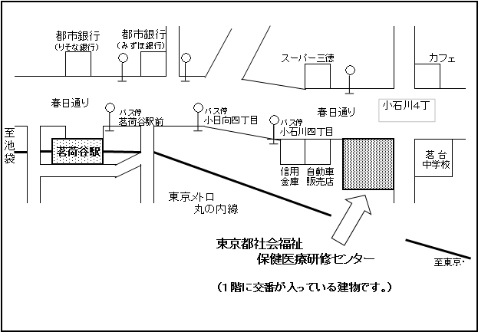
【日 時】 令和３年９月３０日（木曜日）
13：00～16：00（受付１２：30～）
◆本研修（同内容）の開催は２月頃にも予定しておりますが、
新型コロナウイルス感染症の状況により変更の可能性があります。
【会 場】 東京都社会福祉保健医療研修センター 講堂
【交 通】 東京メトロ丸の内線『茗荷谷』駅下車 徒歩10分
都バス02系統（錦糸町～大塚駅間）『小石川四丁
目』バス停 下車すぐ
【受講料】 「無料」です。
【対 象】 都内介護老人福祉施設、介護老人保健施設職員
【定 員】 ６0名 (先着順)
【申込方法】 下記「受講申込記入欄」に必要事項を記入のうえ、
令和３年９月１６日(木曜日)までにメールにて本申込書をお送りください。
申込専用アドレス：yougumoushikomi@fukushizaidan.jp
【問い合わせ先】
(公財)東京都福祉保健財団 福祉情報部 福祉人材対策室 地域支援担当 ＴＥＬ03－3344－8514
・・・・・・・・・・・受 講 申 込 記 入 欄・・・・・・・・・・・・
令和 年 月 日
令和３年度施設職員向け福祉用具講習会（集合型講習会）に申込みます。

ふりがな |  | 職種
参加者名
所属施設名
（課・係まで）
所属住所  （受講票送付先） | 〒
ＴＥＬ・ＦＡＸ番号 | TEL | FAX
共通メールアドレス
◆同一施設で参加者が複数の場合でも、お申込みは一人につき１枚でお願いします。
◆施設共通アドレスをご記入いただければ、今後、講習会案内を通知させていただきます。

